华中农业大学本科课程考试试卷

考试课程与试卷类型：概率论与数理统计B 姓名：
学年学期： 学号：
考试时间： 班级：

u_{0.975}=1.96
F_{0.975}(5,5)=7.15, F_{0.95}(2,15)=3.68，F_{0.95}(1,5)=5.79
t_{0.975}(5)=2.5706, t_{0.975}(10)=2.2281

一、单项选择题（从下列各题四个备选答案中选出一个正确答案，并将其代号写在答题纸相应位置处。答案错选或未选者，该题不得分。每小题3分，共15分。）
1.设X~N(μ,σ²),X_{1,} X_{2,…,} X_{n}是来自X的样本，则σ²的无偏估计量是（）
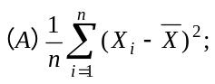
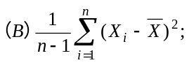
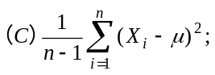
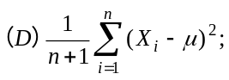

.

2.设X~N(2,4²),X_{1,} X_{2,…,} X_{n}是来自X的样本，则下面结果正确的是（）
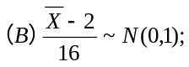
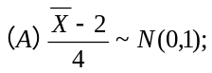
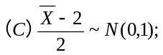
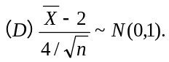

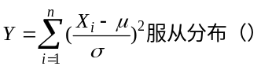
3.设X~N(μ,σ²),X_{1,} X_{2,…,} X_{n}是来自X的样本，则
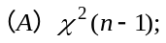
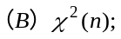
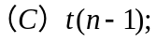
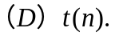

4.设X~N(μ,σ²), σ²已知，则总体均值μ的置信区间长度L与置信度1-α的关系是( )
(A)当1-α缩小时，L缩短；(B) 当1-α缩小时，L增大；
(C) 当1-α缩小时，L不变；(D) 以上说法都不对.

5.假设检验中，显著性水平α表示 （ ）
(A)H₀为假，但接受H₀的概率；(B) H₀为真，但拒绝H₀的概率;
(C)H₀为假，且拒绝H₀的概率；(D) 可信度.

二、填空题（将下列各题的一个或多个正确答案写在答题纸相应位置处。答案写错的，该题不得分。每空3分，共15分。）
1. 设X~N(μ,σ²), μ为未知参数，σ²已知，X_{1,} X_{2,…,} X_{n}是来自X的样本，作样本函数如下：
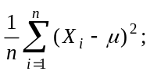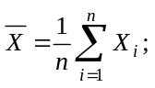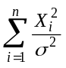
① (1/2)X₁+ (1/2)X₂ + (1/6)X₃; ② ③ ④X_{1;} ⑤

这些函数中是统计量的有（ ）；是μ的无偏估计量的有（ ）；最有效的是（ ）.
2. 设X~P(λ),λ为未知参数，X_{1,} X_{2,…,} X_{n}是来自X的样本，则P(X=0)的极大似然估计量为（）
3. 假设总体X服从正态分布N(1,0.2²), X₁, X₂,…, X_{n}是X的一个样本，要使样本均值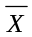满足概率不等式 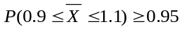，则样本容量n最小应取（ ）

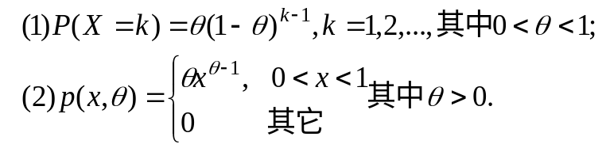三、解答题(每小题10分，共20分)在下列情形下求总体X的未知参数θ的矩估计量和极大似然估计量：
四、(20分)测得两批电子器件的样品的电阻（欧）为
A批(x) 0.140 0.138 0.143 0.142 0.144 0.137
B批(y) 0.135 0.140 0.142 0.136 0.138 0.140
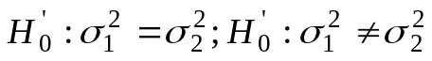设这两批器材的电阻值总体X、Y分别服从分布N(μ₁,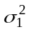), N(μ₂, 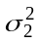), μ₁, μ₂, ,均未知，且两样本独立。（1）检验假设（α=0.05）
（2）在（1）的基础上检验假设（α=0.05）
H₀：μ₁=μ₂；H₁：μ₁≠μ₂
（已知： =0.1407, =0.1385, 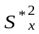=7.9*10⁻⁶, 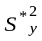=7.1*10⁻⁶）

五、(10分)抽查某地区3所小学五年级男学生的身高数据见下表。问这所小学五年级男学生的平均身高是否有显著差异（α=0.05）？（设各个总体服从正态分布，且方差相等.）

学校 身高数据
1 128.1 134.1 133.1 138.1 140.8 127.4
2 150.3 147.9 136.8 126.0 150.7 155.8
3 140.6 143.1 144.5 143.7 148.5 146.4

六、(20分) 在钢丝碳含量对于电阻的效应的研究中，得到以下数据：

碳含量x (%) 0.1 0.3 0.4 0.55 0.70 0.80 0.95
电阻y (20⁰C时，μΩ) 15 18 19 21 22.6 23.8 26

且设对于给定的x, y是服从正态分布的随机变量.
求(1)y对于x的线性回归方程;
(2)检验假设H₀:b=0；H₁:b≠0（α=0.05）;
(3)若回归效果显著，求b的置信度为0.95的置信区间；
(4)求x=0.5处的置信度为0.95的预测区间。

